Programma
Draga in Festa
Domenica 2 Ottobre 2022
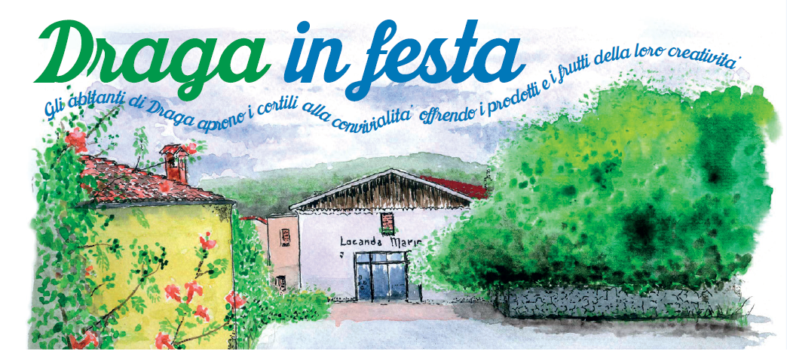
• 10.00 Spasseggiata per famiglie: escursione a misura di bambino
• 11.30 e 16.00 Laboratorio Argilla con grandi e bambini con Nina
• 12.00 Escursione guidata - raccolta delle erbe con Furio, maestro di oleoliti [1]
• 12.30 Laboratorio con il cuoio creazione di un bracciale con Wolf
• 14.00 Presentazione ed escursione guidata alle “iazere” con Legambiente [1]
Laboratorio tessitura di un mandala con Nina
• 14.30 Escursione ad azienda agricola Locale con Doriana
• 15.00 Api e landa carsica con Livio Dorigo [2]
• 15.30 Laboratorio costruzione di una fortezza con Wolf
• Incontro dei disegnatori di “Trieste Sketchers” [3-4-5]
• Animazione per bambini (h. 11.00 - 12.00 - 14.00 - 16.00) [9]
• Incontri culturali con enti, gruppi e associazioni che si occupano dei prodotti e del territorio, con altre sorprese [2]
• Lettura sui prati e presentazione del libro “Le lunghe notti di Efa - la signora del Lanaro “con Susanna [1]
• Laboratorio con le erbe con Susanna (h. 10.00-12.00 ; h. 15.00-17.00) [5/A]
• Esposizione d’arte contemporanea a cura degli artisti locali [10]
• Mostra di quadri carsici [5] degustazione olio, marmellate, miele e altri prodotti locali
• Tiro con l’arco con Ennio [8/A]

Program
Praznik v Dragi
Nedelja 2 oktobra 2022
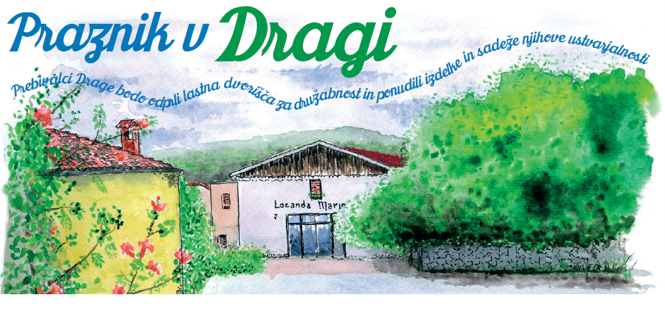
• 10.00 Sprehod po dolini Glinščice: “V stiku z okoljem” – nezahtevna ekskurzija ]
• 11.30 in 16.00 delavnice z glino Nina
• 12.00 Vodena ekskurzija - nabiranje zelišč s Furiom, mojstrom zeliščnih olj [1] 12,30 delavnice z usnjem Wolf
• 14.00 Predstavitev in ogled ledenic v okolici Drage - sodelujeta Legambiente
delavnice tkanja mandal Nina
• 14.30 zeliščne delavnice
• 15.00 Predstavitev Čebele in Kras z Liviom [2]
- 15.00 delavnice, ki gradijo trdnjavo Wolf
Srečanje z ilustratorji “Trieste Sketchers” [3-4-5]
• Animacija za otroke –(11 h - 12 h/14 h - 16 h) [9]
- Kulturna srečanja –sodelujejo ustanove, skupine in društva, ki se ukvarjajo s proizvodi našega teritorija s številnimi presenečenji [2]
• Branje na travnikih ob prisotnosti avtorjev Susanna [1]
• Vodeni sprehod med biološkimi polji, obisk kurnikov in čebelnjakov [1]
• Razstava kraških slik [5] in Razstava sodobne umetnosti [10]
• Lokostrelstvo Ennio [8/A]

